BÖLÜM: Asit ve Baz Çözeltilerinde Denge
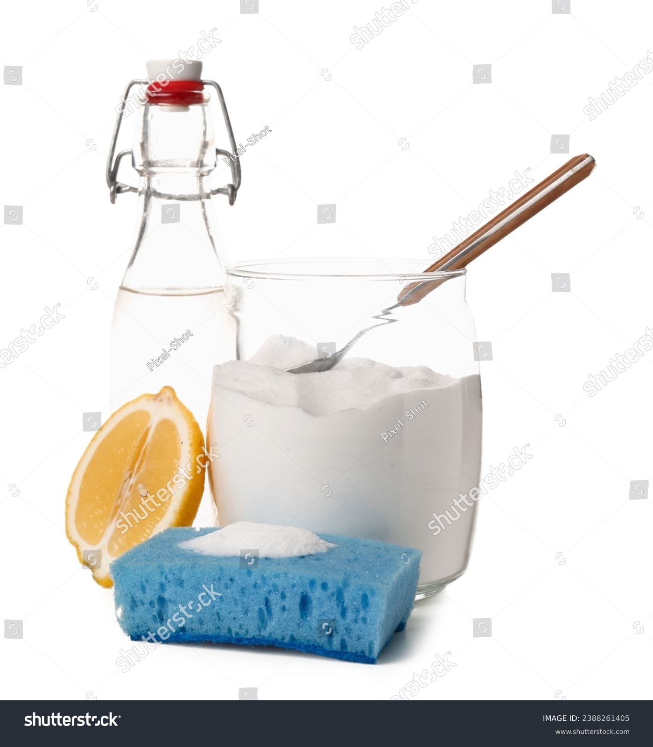
Shutter id: 2388261405 (bölüm kapağı, tam sayfa)
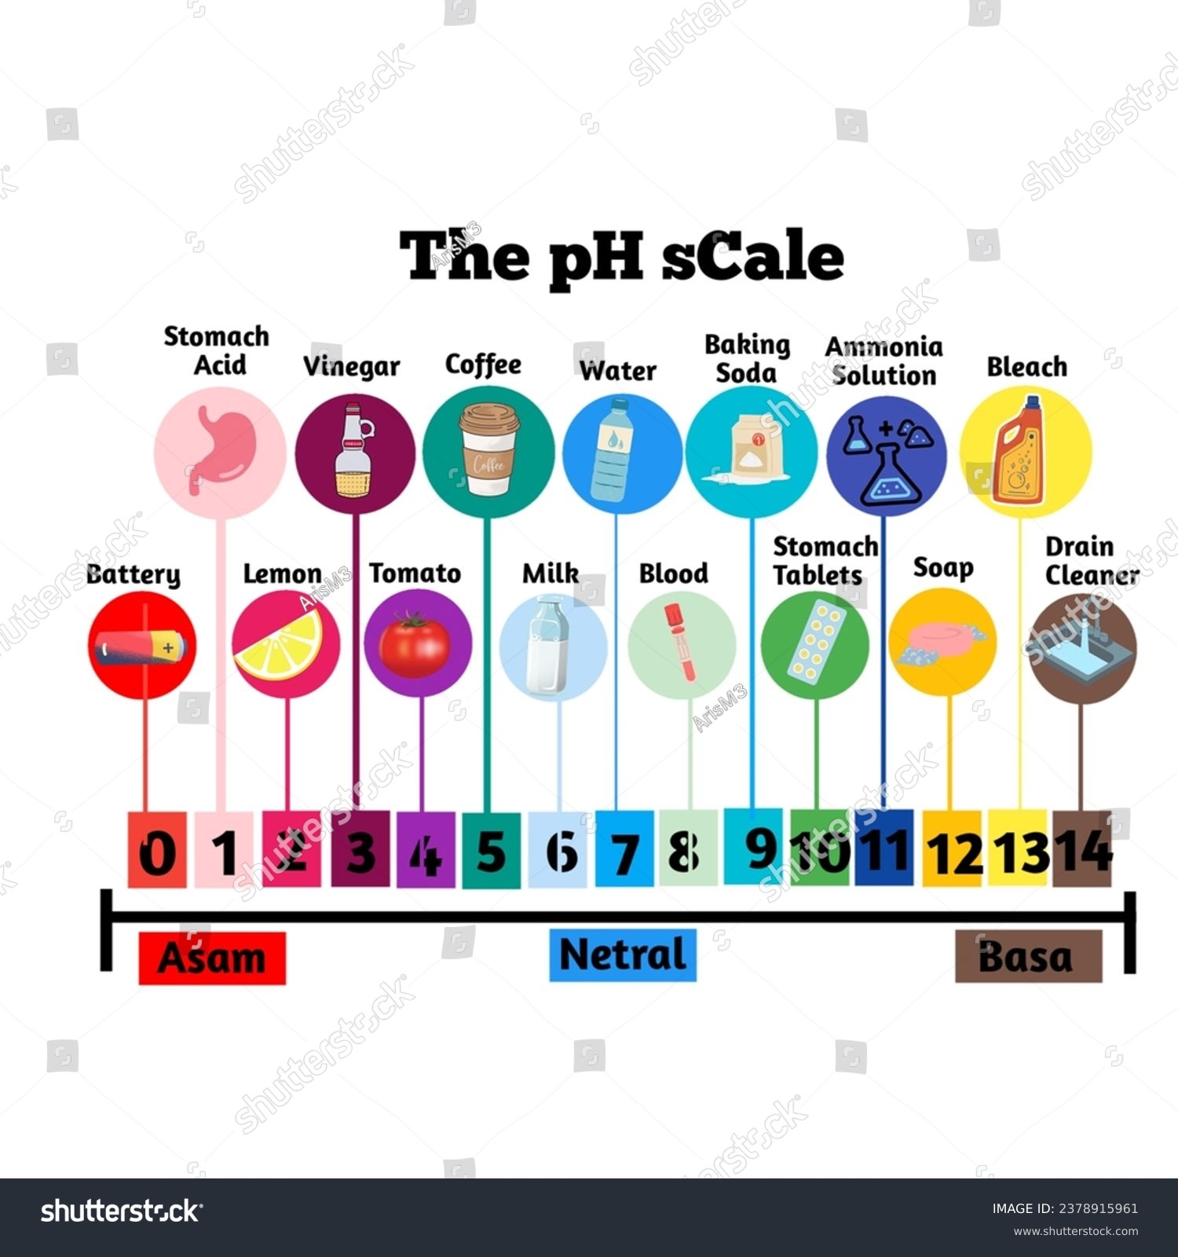
Shutter id: 2378915961
NOT: Görseldeki yabancı dildeki yazılar Türkçe karşılıklarıyla değiştirilecek: The pH Scale: pH Skalası; Battery (Acid): Akü asidi; Stomach Acid: Mide asidi; Lemon: Limon; Vinegar: Sirke; Tomato: Domates; Coffee: Kahve; Milk: Süt; Water: Saf su; Blood: Kan; Baking Soda: Yemek sodası (sodyum hidrojen karbonat); Stomach Tablets: Mide tableti (antasit); Ammonia Solution: Amonyak çözeltisi; Soap: Sabun; Bleach: Çamaşır suyu; Drain Cleaner: Lavabo açıcı; Asam: Asidik; Netral: Nötr; Basa: Bazik.
Görsel A: pH skalası ve günlük hayattan maddeler
Sabah içtiğimiz portakal suyundan dişlerimizi fırçaladığımız diş macununa, salatamıza kattığımız sirkeden yüzme havuzlarının dezenfeksiyonunda kullanılan maddelere kadar günlük yaşamın pek çok alanında asit ve bazlarla karşılaşırız. Bu maddelerin ne kadar asidik ya da bazik olduğu çoğunlukla pH değeriyle ifade edilir (Görsel A).
Vücudumuz da asit ve bazlar arasındaki hassas bir düzene bağlıdır. Mide öz suyu sindirim için güçlü asidik bir ortam sağlarken kanımızın pH değeri 7,35-7,45 gibi dar bir aralıkta tutulur; bu aralığın dışına çıkılması yaşamsal işlevleri tehlikeye sokar. Doğada da benzer bir düzen vardır: Okyanuslar atmosferdeki karbon dioksidi çözdükçe asitliği artar ve bu durum mercanların ve kabuklu canlıların iskeletlerini oluşturmasını zorlaştırır. Çiftçiler ise toprağın pH değerine göre hangi ürünün yetiştirileceğine karar verir ve asitli topraklara kireç ekler.
Bütün bu olayların temelinde, asit ve bazların sulu çözeltilerinde kurulan dengeler yer alır. Bir önceki bölümde öğrendiğiniz denge kavramı, asit ve baz çözeltilerinin davranışını anlamanın da anahtarıdır.
Bu bölümde saf suyun iyonlaşmasını, asit ve baz teorilerini, asitlerin ve bazların kuvvetini, pH hesaplamalarını, nötralleşme ve titrasyonu, günlük hayatta kullandığımız asidik ve bazik ürünlerin seçiminde dikkat edilmesi gerekenleri inceleyeceksiniz.
Düşün, Hatırla ve Hazırlan! 2.2.
- Günlük hayatta kullandığınız asidik ve bazik ürünlere üçer örnek veriniz. Bu ürünlerin asidik ya da bazik olduğunu nasıl anlayabilirsiniz?
……………………………………………………………………………………………
……………………………………………………………………………………………
- Asitlerin ve bazların sulu çözeltilerinin elektrik akımını iletmesinin nedeni ne olabilir? Önceki bilgilerinizi kullanarak açıklayınız.
……………………………………………………………………………………………
……………………………………………………………………………………………
- Kırmızı lahana suyu ya da turnusol kâğıdı gibi maddeler asit ve bazları ayırt etmede nasıl kullanılır? Açıklayınız.
……………………………………………………………………………………………
……………………………………………………………………………………………
- Bir önceki bölümde öğrendiğiniz kimyasal dengeyi hatırlayınız. Suda yalnızca kısmen iyonlaşan bir maddenin çözeltisinde nasıl bir denge kurulabilir? Fikirlerinizi yazınız.
……………………………………………………………………………………………
……………………………………………………………………………………………

2.2.1. Saf Suyun Otoiyonizasyonu
Saf suyun elektriği iletmediği sıklıkla söylenir (Görsel B). Oysa çok hassas iletkenlik ölçerlerle yapılan ölçümler, saf suyun da çok az da olsa elektrik akımını ilettiğini gösterir (Görsel C). Elektrik akımının bir çözeltide iletilebilmesi için ortamda serbestçe hareket edebilen iyonlar bulunması gerekir. Peki hiçbir madde çözünmemiş saf suda bu iyonlar nereden gelmektedir? Saf suyun pH değeri neden 7’dir ve bu değer sıcaklıkla değişir mi? Bu soruların cevabını bir etkinlik yaparak keşfediniz. Analiz ve Keşif Atölyesi 2.6.’da saf suyun otoiyonizasyonuna ilişkin bilimsel gözlem yapacaksınız: Bu olayı hangi niteliklerle izleyebileceğinizi tanımlayacak, farklı sıcaklıklarda elde edilen verileri inceleyip kaydedecek ve vardığınız sonucu suyun iyonlaşma sabitiyle açıklayacaksınız. Fikirlerinizi çekinmeden dile getirirken arkadaşlarınızın farklı görüşlerine de kulak vererek iletişim becerilerinizi ve empati eğiliminizi güçlendireceksiniz.
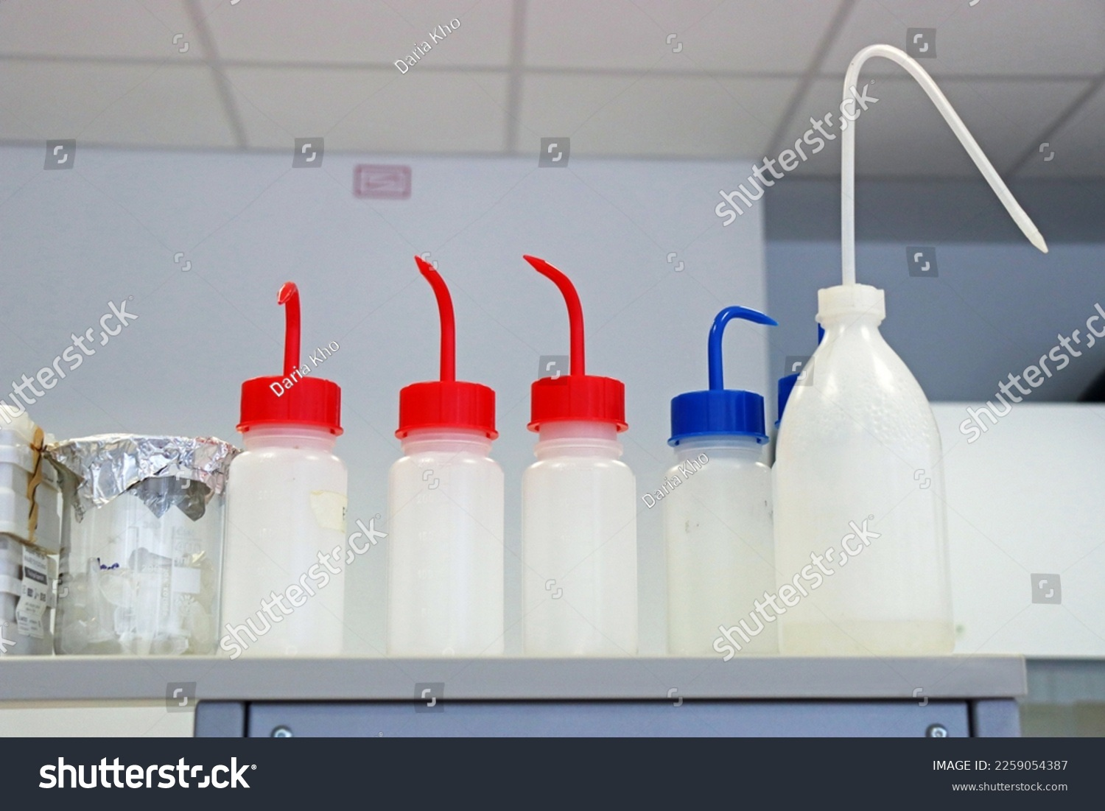  Shutter id: 2259054387  Görsel B: Laboratuvarda kullanılan saf su | 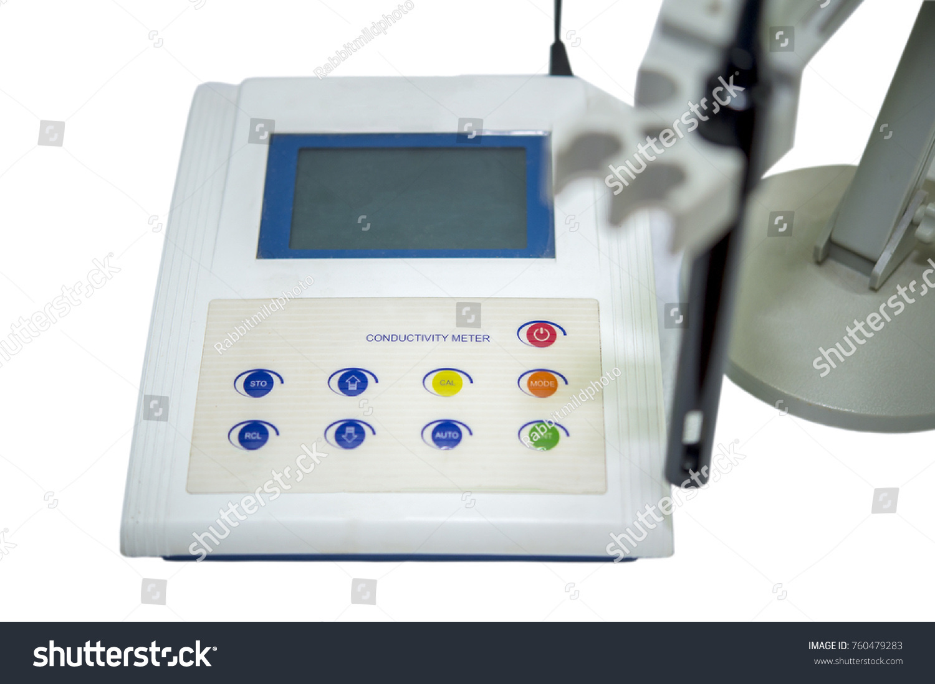  Shutter id: 760479283  Görsel C: Saf suyun iletkenliğinin ölçülmesi
Analiz ve Keşif Atölyesi 2.6.
Saf suyun kendi kendine iyonlaşmasına suyun otoiyonizasyonu denir. Çok hassas ölçümler, saf sudaki su moleküllerinin çok küçük bir kısmının birbirleriyle etkileşerek H₃O⁺ ve OH⁻ iyonlarına ayrıştığını gösterir. Bu olaya ait aşağıdaki denge denklemini ve alt mikro gösterimi inceleyiniz:
H₂O(s) + H₂O(s) ⇌ H₃O⁺(suda) + OH⁻(suda)
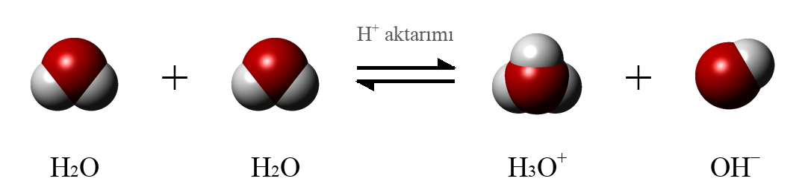
Suyun otoiyonizasyonunun alt mikro gösterimi (O: kırmızı, H: beyaz)
- Saf suyun otoiyonizasyonunu gözlemleyebileceğiniz nitelikler nelerdir? Bu nitelikleri tanımlayınız ve olayın gerçekleştiğini hangi ölçümlerle gösterebileceğinizi yazınız. Düşüncelerinizi etki altında kalmadan ifade ediniz. Olayı iletkenlik, pH ve sıcaklık gibi farklı yönleriyle ele alınız; arkadaşlarınızın sözünü kesmeden dinleyerek farklı bakış açılarını da dikkate alınız.
……………………………………………………………………………………………
……………………………………………………………………………………………
……………………………………………………………………………………………
Çok duyarlı bir iletkenlik ölçerle yapılan ölçümde 25 °C’deki saf suyun elektriksel iletkenliği 0,055 µS/cm olarak bulunmuştur. Bu değer musluk suyunun iletkenliğinden binlerce kat küçüktür. Aşağıdaki tabloda ise saf suyun farklı sıcaklıklarda ölçülen bazı özellikleri verilmiştir.
Sıcaklık (°C) | K_{su} = [H₃O⁺][OH⁻] | [H₃O⁺] (mol/L) | pH
0 | 1,14·10⁻¹⁵ |  | 7,47
25 | 1,0·10⁻¹⁴ |  | 7,00
50 | 5,47·10⁻¹⁴ |  | 6,63
100 | 5,13·10⁻¹³ |  | 6,14

- Saf suyun otoiyonizasyonu sırasında oluşan H₃O⁺ ve OH⁻ iyonlarının derişimleri arasında nasıl bir ilişki vardır? Gerekçesiyle açıklayınız.
……………………………………………………………………………………………
……………………………………………………………………………………………
- Tablodaki K_{su} değerlerini kullanarak her sıcaklık için [H₃O⁺] derişimini hesaplayıp tabloya yazınız. Sıcaklık arttıkça K_{su}, [H₃O⁺] ve pH değerlerinin nasıl değiştiğini gözlemleyerek bulgularınızı kaydediniz. Konunun sonundaki karekodda yer alan etkileşimli içerikte 25 °C’deki saf suyun pH ve iletkenlik değerlerini kendiniz ölçünüz ve bu verileri tablodaki verilerle birlikte kaydediniz.
……………………………………………………………………………………………
……………………………………………………………………………………………
NOT Kâğıdı: Kimya10 sayfa 36’da etkinlik içinde kullandığımız post-it kalıbı
Saf suda ve sulu çözeltilerde H₃O⁺ ve OH⁻ iyonlarının derişimleri çarpımı sabit sıcaklıkta sabittir. Bu sabite suyun iyonlaşma sabiti (iyonlar çarpımı) denir ve K_{su} ile gösterilir. 25 °C’de K_{su} = [H₃O⁺][OH⁻] = 1,0·10⁻¹⁴’tür.
$$pH = -log[{H₃O}^{+}] pOH = -log[{OH}^{-}] pH + pOH = 14 (25 °C)$$

- 25 °C’deki saf suyun pH değerini ve K_{su} değerini kullanarak sudaki H₃O⁺ ve OH⁻ iyonlarının derişimlerini hesaplayınız.
……………………………………………………………………………………………
……………………………………………………………………………………………
- Sıcaklık arttıkça saf suyun pH değeri 7’nin altına düşmektedir. Bu durumda 50 °C’deki saf su asidik midir? Açıklayınız.
……………………………………………………………………………………………
……………………………………………………………………………………………
- Saf suyun çok az elektrik iletmesini otoiyonizasyon ile ilişkilendirerek açıklayınız. Açıklamanızda K_{su} değerinin çok küçük olmasının saf sudaki iyon miktarı hakkında ne anlattığını da kullanınız.
……………………………………………………………………………………………
……………………………………………………………………………………………

Saf sudaki iyonların kaynağı su moleküllerinin kendisidir. Otoiyonizasyon sırasında bir su molekülü diğerine bir proton (H⁺) aktarır: Protonu alan su molekülü hidronyum iyonuna (H₃O⁺), protonu veren su molekülü ise hidroksit iyonuna (OH⁻) dönüşür. H₃O⁺ iyonu kısaca H⁺ ile de gösterildiğinden otoiyonizasyon H₂O(s) ⇌ H⁺(suda) + OH⁻(suda) şeklinde de yazılabilir. Otoiyonizasyon tersinir bir olaydır ve saf suda dengededir. 25 °C’de bir litre saf suda yaklaşık 55,5 mol su molekülü bulunurken bunlardan yalnızca 1,0·10⁻⁷ molü iyonlaşır; yani yaklaşık 555 milyon su molekülünden yalnızca biri iyon hâlindedir. Bu nedenle saf suyun elektrik iletkenliği çok düşüktür ancak sıfır değildir.
Otoiyonizasyon dengesinin denge bağıntısı yazılırken saf sıvı olan su bağıntıya katılmaz; çünkü sıcaklık sabit kaldığı sürece sıvı suyun derişimi değişmez. Bu nedenle suyun iyonlaşma sabiti (K_{su}) yalnızca iyon derişimlerinin çarpımına eşittir. K_{su}, K_{c} gibi yalnızca sıcaklıkla değişir ve Le Chatelier ilkesine uyar:
$$K{}_{su} = [{H₃O}^{+}] · [{OH}^{-}] = 1,0·{10}^{-14} (25 °C)$$

Saf suda her H₃O⁺ iyonuna karşılık bir OH⁻ iyonu oluştuğundan, sıcaklık ne olursa olsun saf suda [H₃O⁺] = [OH⁻]’dir. [H₃O⁺] = [OH⁻] olan çözeltilere nötr çözelti denir. Bir sulu çözeltiye asit eklendiğinde [H₃O⁺] artar; K_{su} sabit sıcaklıkta değişmediğinden [OH⁻] azalır. Baz eklendiğinde ise bunun tersi olur. Bu nedenle sulu çözeltilerde [H₃O⁺] > [OH⁻] ise çözelti asidik, [H₃O⁺] < [OH⁻] ise bazik olur.
H₃O⁺ ve OH⁻ derişimleri çoğunlukla 10⁻⁷ mertebesinde ya da daha küçük sayılar olduğundan çözeltilerin asitliği ve bazlığı bu derişimlerin eksi logaritması olan pH ve pOH değerleriyle ifade edilir. pH değeri 1 birim azaldığında [H₃O⁺] 10 kat artar. K_{su} = [H₃O⁺][OH⁻] eşitliğinin her iki tarafının eksi logaritması alındığında −log K_{su} = pH + pOH bulunur. 25 °C’de K_{su} = 1,0·10⁻¹⁴ olduğundan bu sıcaklıkta pH + pOH = 14’tür. Buna göre 25 °C’de nötr çözeltilerin pH’si 7, asidik çözeltilerin pH’si 7’den küçük, bazik çözeltilerin pH’si ise 7’den büyüktür (Tablo A).
Tablo A: 25 °C’de çözeltilerin [H₃O⁺], [OH⁻], pH ve pOH değerleri arasındaki ilişki
Çözelti | [H₃O⁺] (mol/L) | [OH⁻] (mol/L) | pH | pOH
Asidik | 1,0·10⁻³ | 1,0·10⁻¹¹ | 3 | 11
Nötr | 1,0·10⁻⁷ | 1,0·10⁻⁷ | 7 | 7
Bazik | 1,0·10⁻¹⁰ | 1,0·10⁻⁴ | 10 | 4

Suyun otoiyonizasyonu endotermik bir olaydır: 2H₂O(s) + ısı ⇌ H₃O⁺(suda) + OH⁻(suda). Le Chatelier ilkesine göre sıcaklık arttıkça denge ürünler yönüne kayar; K_{su} büyür ve saf sudaki H₃O⁺ ile OH⁻ derişimleri artar. Örneğin insan vücut sıcaklığı olan 37 °C’de K_{su} = 2,4·10⁻¹⁴’tür. Bu sıcaklıkta saf suda [H₃O⁺] = [OH⁻] = √(2,4·10⁻¹⁴) = 1,55·10⁻⁷ mol/L ve pH = 6,81’dir (Grafik A). pH değeri 7’den küçük olduğu hâlde 37 °C’deki saf su nötrdür; çünkü [H₃O⁺] = [OH⁻] eşitliği korunur. Buna göre bir çözeltinin nötr olup olmadığına [H₃O⁺] ile [OH⁻] karşılaştırılarak karar verilir; pH = 7 nötrlük ölçütü yalnızca 25 °C için geçerlidir. Aynı nedenle 37 °C’de pH değeri yaklaşık 7,4 olan kan nötr değil, hafif baziktir.
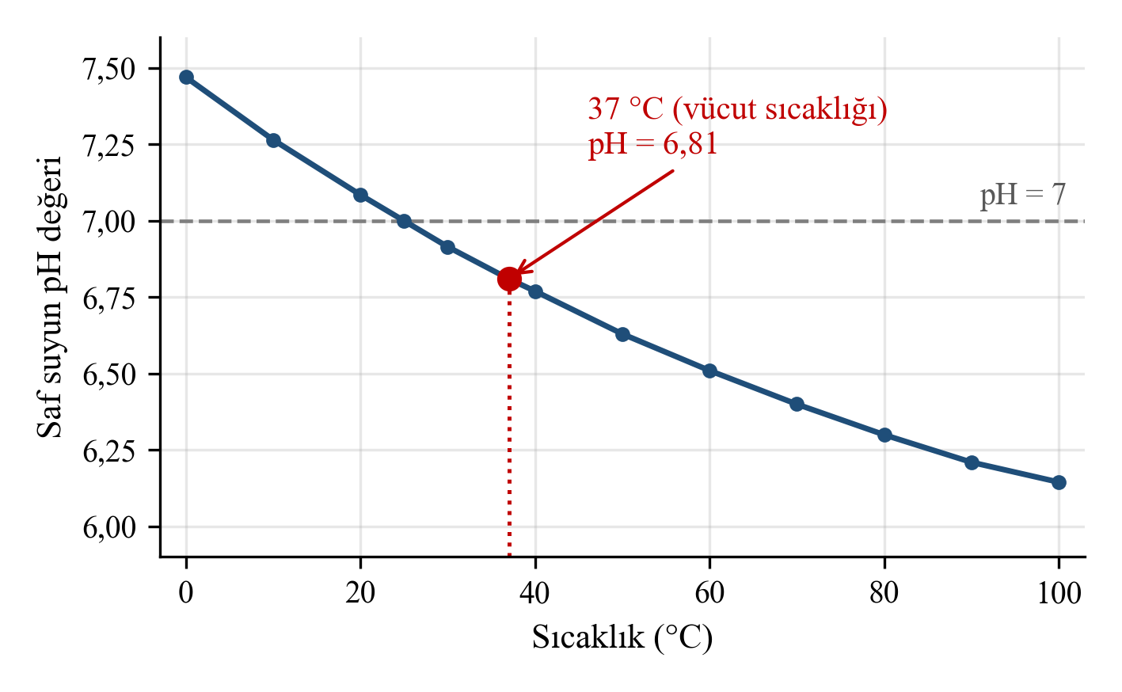
Grafik A: Saf suyun pH değerinin sıcaklıkla değişimi
Örnek-Çözüm Atölyesi 2.8.
25 °C’de [H₃O⁺] derişimi 1,0·10⁻⁴ mol/L olan bir sulu çözeltinin [OH⁻] derişimini, pH ve pOH değerlerini bulunuz. Çözelti asidik midir, bazik midir?
Çözüm:
[OH⁻] = K_{su} / [H₃O⁺] = 1,0·10⁻¹⁴ / 1,0·10⁻⁴ = 1,0·10⁻¹⁰ mol/L
pH = −log(1,0·10⁻⁴) = 4 pOH = 14 − 4 = 10
[H₃O⁺] > [OH⁻] olduğundan (pH < 7) çözelti asidiktir.

Örnek-Çözüm Atölyesi 2.9.
25 °C’de pOH değeri 3 olan bir çözeltinin [H₃O⁺] ve [OH⁻] derişimlerini bulunuz.
Çözüm:
[OH⁻] = 10^{−pOH} = 1,0·10⁻³ mol/L pH = 14 − 3 = 11 [H₃O⁺] = 10⁻¹¹ = 1,0·10⁻¹¹ mol/L
Çözelti baziktir.

Sıra Sizde 2.6.
1. Aşağıdaki tabloyu 25 °C için doldurunuz.
Çözelti | [H₃O⁺] (mol/L) | [OH⁻] (mol/L) | pH | pOH | Asidik/Bazik/Nötr
Limon suyu | 1,0·10⁻²
Kahve |  |  | 5
Saf su |  |  |  | 7
Sabunlu su |  | 1,0·10⁻⁴
Çamaşır suyu |  |  |  | 1

2. 10 °C’de K_{su} = 2,92·10⁻¹⁵’tir. Bu sıcaklıkta saf suyun [OH⁻] derişimini ve pH değerini hesaplayınız. Saf suyun pH değeri 7’den büyük olduğu hâlde neden bazik olmadığını açıklayınız. (√29,2 ≈ 5,40; log 5,40 = 0,73)

Saf suyun otoiyonizasyonunu alt mikro ve sembolik seviyede açıklayınız. Açıklamanızı karekoddaki “Çıkış Kartı”na yazınız.
Karekod alanı: Çıkış Kartı

Saf suyun otoiyonizasyonunu gözlemleyebileceğiniz, iletkenlik ve pH ölçümleri yapabileceğiniz etkileşimli içeriğe ulaşmak için karekodu okutunuz.
Karekod alanı: Etkileşimli içerik (Kim11.2.6)

Kaynakça
Petrucci, Herring, Madura, Bissonnette, General Chemistry (asitler ve bazlar bölümü)

